Контрольно-курсовое задание

Дата |  |  |  | код
202__г.
Дисциплина
Маркетинг
Программа
Мастер делового администрирования (МВА)
(дистанционная программа обучения)

ОТЗЫВ ПРЕПОДАВАТЕЛЯ

Положительные стороны работы:

Недостатки работы:

Оценка ________баллов

Преподаватель _____________________________________________

ФИО, группа -

Контрольно-курсовое задание
по дисциплине «Маркетинг»
(максимальная оценка 49 баллов)

Описание задания
Ниже приведены варианты Контрольно-курсового задания (ККЗ) из числа практических заданий к темам №3, №4, №6, №7 курса «Маркетинг: на основе данных». Всего 4 варианта ККЗ. Данные задания также можно найти в рабочей тетради к курсу в соответствующих темах. Вам необходимо выбрать один из вариантов для выполнения в качестве ККЗ и размещения отчета по заданию.

Выполните задания, используя методические материалы курса, а также документацию и опыт вашей компании.

Максимальное количество баллов за выполнение любого варианта задания –
49 баллов.
Распределение баллов внутри задания зависит от варианта.

Сдаваемый на проверку файл должен иметь следующее название файла:
ККЗ_М_ФамилияИО_номер группы.

Вариант 1 (практическое задание к теме 3)
(максимальная оценка по данному заданию – 49 баллов)
Данное задание может быть выбрано к выполнению в качестве Контрольно-курсового задания по дисциплине. В этом случае необходимо разместить оформленные результаты выполнения задания в разделе «Контрольно-курсовое задание» дисциплины «Маркетинг» в личном кабинете учебного портала
http://lms.synergy.ru

Задание 1 (max - 25 баллов). Постройте матрицу QFD. Для этого соберите ваших сотрудников либо пригласите к обсуждению ваших коллег, определите технические характеристики продукта/услуги. Опросите своих клиентов на предмет того, что для них наиболее важно. Сформируйте матрицу QFD по методологии, описанной автором курса в видео к данной теме. Шаги по заполнению матрицы подробно описаны в методическом материале по теме. Для выполнения задания вы можете использовать шаблон матрицы QFD по ссылке

Представим матрицу QFD на примере кафе (несетевого) ООО «Хинкальная».

Факторы выбора | Вес | Технические характеристики продукта
Факторы выбора | Вес | Компетентность персонала | Скорость обслуживания | Количество столиков | Дизайн помещения | Программа лояльности | Акции | Доставка | Расположение | Меню | Цена
 |  | 1 | 2 | 3 | 4 | 5 | 6 | 7 | 8 | 9 | 10
1.Новизна | 0,05 | 3(0,16) | 1(0,05) | 1(0,05) | 1(0,05) | 3(0,16) | 1(0,05) | 3(0,16) | 3(0,16) | 1(0,05) | 1(0,05)
2.Уникальность | 0,1 | 3(0,29) | 9(0,86) | 9(0,86) | 3(0,29) | 9(0,86) | 9(0,86) | 9(0,86) | 3(0,29) | 3(0,29) | 3(0,29)
3.Доступность | 0,13 | 9(1,17) | 3(0,39) | 1(0,13) | 1(0,13) | 1(0,13) | 9(1,17) | 9(1,17) | 9(1,17) | 9(1,17) | 9(1,17)
4.Производительность | 0,07 | 9(0,64) | 3(0,21) | 3(0,21) | 9(0,64) | 3(0,21) | 9(0,64) | 9(0,64) | 1(0,07) | 9(0,64) | 3(0,21)
5.Безопасность | 0,14 | 1(0,1) | 3(0,42) | 3(0,42) | 3(0,42) | 9(0,64) | 3(0,42) | 1(0,14) | 1(0,14) | 3(0,42) | 1(0,14)
6.Дизайн | 0,1 | 9(1,73) | 1(0,1) | 9(0,91) | 1(0,1) | 3(0,42) | 9(0,91) | 1(0,1) | 1(0,1) | 1(0,1) | 1(0,1)
7.Цена | 0,1 | 1(0,16) | 1(0,19) | 9(1,73) | 9(1,73) | 3(0,3) | 1(0,19) | 3(0,58) | 9(1,73) | 9(1,73) | 1(0,19)
8.Экономия | 0,16 | 9(0,52) | 3(0,47) | 3(0,47) | 1(0,16) | 9(1,73) | 1(0,16) | 9(1,42) | 9(1,42) | 3(0,47) | 1(0,16)
9.Бренд | 0,06 | 4(0,24) | 9(0,52) | 9(0,52) | 3(0,17) | 9(1,42) | 3(0,17) | 1(0,06) | 1(0,06) | 1(0,06) | 3(0,17)
10.Система управления | 0,09 | 5(0,45) | 3(0,18) | 4(0,36) | 5(0,45) | 1(0,06) | 5(0,45) | 4(0,36) | 6(0,54) | 3(0,18) | 2(0,18)
Итого | 1,00 | - | - | - | - | - | - | - | - | - | -

Задание 2 (12 баллов). Постройте карту ценностей описанным ниже способом. На основании иерархии технических характеристик и ценностей проанализируйте каждую техническую характеристику на предмет того, рождает она ценность или мешает возникновению этой ценности, и затем закрасьте области на матрице в три цвета:
1) зеленый - если техническая характеристика помогает;
2) синий - если техническая характеристика никак не влияет;
3) красный - если техническая характеристика мешает возникновению ценности.

 |  | Технические характеристики
 |  | 1 | 2 | 3 | 4 | 5 | 6 | 7 | 8 | 9 | 10
Ценности | 1 | - | - | - | - | - | - | - | - | - | -
Ценности | 2 | v | + | + | v | + | + | + | v | v | v
Ценности | 3 | - | v | - | - | - | + | + | + | + | +
Ценности | 4 | + | - | v | + | v | + | + | - | + | v
Ценности | 5 | - | v | v | v | + | v | - | - | v | -
Ценности | 6 | + | - | + | - | v | + | - | - | - | -
Ценности | 7 | - | - | + | + | v | - | v | + | + | -
Ценности | 8 | + | v | v | - | + | - | + | + | v | -
Ценности | 9 | v | + | + | - | + | - | - | - | - | -
Ценности | 10 | v | - | v | v | - | v | v | v | - | -

По результатам построения карты ценностей сделайте выводы о том, насколько ваш продукт покрывает ценности вашей целевой аудитории.
Таким образом, не достаточно легко получить качественный продукт по низкой цене, т.к. кафе используется только качественные и высокотехнологические продукты, безопасные для употребления, кроме этого, в кафе работают квалифицированные специалисты.

Задание 3 (12 баллов). Возьмите любой продукт компании (предпочтительно - основной продукт) и "расшейте" его вниз до двух более дешевых ролей продукта (Traffic Maker, TripWire) , а также вверх - до двух более дорогих (Максимизатора прибыли, Рекурентного продукта).
Занесите описания ролей продукта в поля ниже:
Максимизатор прибыли  Качество блюд  Посещаемость кафе  Расширенный ассортимент блюд  Меню для детей  Реклама  Лояльность к клиентам | Рекуррентный продукт  Детское меню  Дополнительные услуги (доставка блюд на работу или на дом)  Применение заказа посредством интернет
Traffic Maker  Чтобы увеличить количество посетителей кафе необходимо расширить систему лояльности (дисконтные карты, скидки, акции и т.д.), чтобы требования отвечали ценностям клиентов | Trip Wire  Использование дополнительных услуг являются преимуществами для постоянных клиентов

Вариант 2 (практическое задание к теме 4)
(максимальная оценка по данному заданию – 49 баллов)
Данное задание может быть выбрано к выполнению в качестве Контрольно-курсового задания по дисциплине. В этом случае необходимо разместить оформленные результаты выполнения задания в разделе «Контрольно-курсовое задание» дисциплины «Маркетинг» в личном кабинете учебного портала http://lms.synergy.ru

Задание 1 (17 баллов). Возьмите все лиды всех потенциальных клиентов, которые сейчас у вас в работе, и оцените каждого из них, используя критериальную матрицу. Разместите получившиеся данные в воронке.
0%-ные клиенты | 25%-ные  клиенты | 50%-ные клиенты | 75%-ные клиенты | 90%-ные клиенты | 100%-ные клиенты
ООО «Радуга» | ООО «Север-С» | Магазин «Глория Джинс» | ООО «СКГ-4» | Магазин «Твое» | Физические лица
АО «РМЗ» |  | ООО «Строительные технологии» | ООО «Строй-Инвест» | ООО «Водный мир»
 |  | АО «Мир автозапчастей» | ООО «Гардарика»

Клиентами организации в основном являются физические лица, а также юридические компании, которые заключают договор с кафе на поставку обедов в офис.

Задание 2 (16 баллов). Посчитайте зависимость между стажем работы ваших сотрудников, их базовыми показателями работы, их конверсией, средним чеком и тем, как часто клиенты, работающие с этим сотрудником, у вас покупают.
На примере официантов
Сотрудник | Стаж и базовые показатели работы сотрудника |  |  | Частота покупок у сотрудника
Сотрудник | Стаж | Конверсия | Средний чек | Частота покупок у сотрудника
Симонов П.О. | 2 | 1,9 | 1520 | 3
Петрова М.Л. | 7 | 2,9 | 2560 | 5
Орлова О.А. | 5 | 2,1 | 2310 | 4
Горбунова Т.М. | 1 | 0,9 | 900 | 1
Пименов Р.И. | 4 | 2 | 1420 | 2
Шадрина Е.Д. | 6 | 2,7 | 2360 | 4

Сотрудники организации работают с разной эффективностью. Наибольший стад работы у Петровой М.Л. и Шадриной Е.Д., их конвенция деятельности также я является наивысшей. Они знают меню, эффективное обслуживание, положительное отношение к клиентам, поэтому частота покупок у данных специалистов также высокая.

Задание 3 (16 баллов). Проведите сегментацию ваших клиентов на основании каких-либо базовых параметров на лучших, средних и худших, то же самое проделайте и со списком сотрудников, разделив их на лучших, средних и худших. Сопоставив два списка, определите, продают ли ваши лучшие сотрудники вашим лучшим клиентам, или же такая закономерность отсутствует и есть серьезные возможности для оптимизации.

Сегментация клиентов |  |  | Сегментация сотрудников
«Лучшие» | «Средние» | «Худшие» | «Лучшие» | «Средние» | «Худшие»
Физические лица | ООО «СКГ-4» | ООО «Радуга» | Петрова М.Л. | Орлова О.А. | Симонов П.О.
Магазин «Твое» | ООО «Строй-Инвест» | АО «РМЗ» | Шадрина Е.Д. | Пименов Р.И. | Горбунова Т.М.
ООО «Водный мир» | ООО «Гардарика» | ООО «Север-С»
 | Магазин «Глория Джинс»
 | ООО «Строительные технологии»
 | АО «Мир автозапчастей»

Таким образом, основными клиентами, приносящими наибольшую прибыль организации, являются физические лица, мазани «Твое», ООО «Водный мир», которые на регулярной основе заключают договор на доставку обедов в офис.
Кроме того, наилучшими официантами являются Петрова М.Л. и Шадрина Е.Д. Однако, нельзя передавать всех ключевых клиентов только лучшим сотрудникам, так как у других членов коллектива простои исчезнет стимул и мотивация для дальнейшего развития, а у лучших сотрудников может притупиться чувство конкуренции и нацеленности на высокий результат. Кроме того, ведущие сотрудники компании обслуживают клиентов, который не является ключевым. Это тоже является положительным фактом, так как имеющийся опыт и компетенции дают возможность сделать данного клиента одним из ключевых для компании. Следовательно, нет оснований для внесения корректив в работу персонала.

Вариант 3 (практическое задание к теме 6)
(максимальная оценка по данному заданию – 49 баллов)
Данное задание может быть выбрано к выполнению в качестве Контрольно-курсового задания по дисциплине. В этом случае необходимо разместить оформленные результаты выполнения задания в разделе «Контрольно-курсовое задание» дисциплины «Маркетинг» в личном кабинете учебного портала http://lms.synergy.ru

Задание 1 (19 баллов). Составьте для своей точки продаж и конкурентных офлайн точек продаж опросник (диаграмму) на основе модели EST, пользуясь следующим алгоритмом:
- Оцените по десятибалльной шкале следующие параметры своего бизнеса: доступность по цене, широта ассортимента, современность товаров и услуг, скорость обслуживания и сервис. 10 – это идеал, лучший показатель, 1 – соответственно, худший.
- Доступность по цене: если ваши продукты дешевле аналогичных в отрасли, смело ставьте себе 10. 1 – самые дорогие товары и услуги.
- Широта ассортимента: 10 – самый широкий выбор на рынке, 1 – самый маленький.
- Современность (или модность): 10 – вы предлагаете последние достижения в своей нише, 1 – ваши товары наиболее консервативны.
- Скорость обслуживания: 10 – у вас самая быстрая продажа (или доставка) товаров и услуг на рынке, 1 – самая медленная скорость обслуживания.
- Сервис: 10 – у вас самый удобный сервис на рынке (вы привезете все клиенту сами, распакуете и сделаете все необходимое), 1 – самый неудобный сервис.
- Объективно цените себя по этим параметрам, а полученные данные внесите в модель выбора стратегии. Расположите каждый показатель на соответствующей оси, и у вас получится общая картина вашего бизнеса.
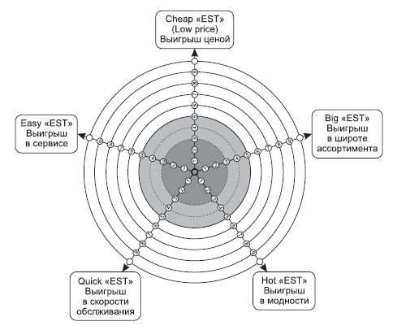

- Аналогичным образом оцените параметры компаний-конкурентов или лидеров в отрасли.

Напишите выводы по результатам построения модели EST:
- Чем ваша компания отличается от конкурентов:
Несомненным лидером среди конкурентов ООО «Хинкальная» является в ассортименте меню.

- Какие направления вам нужно развивать:
Необходимо развивать интернет заказы.
- Каковы должны быть основные атрибуты позиционирования вашей компании на рынке:
Удобное местоположение в средней близости от целевых клиентов с парковкой.
Формирование системы лояльности к клиентам (разработка накопительных дисконтных карт), акций и т.д.
Проведение праздничных мероприятий (дни рождения (в т.ч. и детских), корпоративных мероприятий, свадеб и т.д.)

Задание 2 (20 баллов). Анализ конкурентов. Воспользуйтесь сервисами SimilarWeb, Ghostery, SpyWords. Пропустите через эти сервисы сайты ваших 2-3 конкурентов. Инструкция по работе в SimilarWeb - в помощь к выполнению задания – в отдельном документе в ваших методических материалах.
Напишите краткий отчет о том, как у конкурентов организована логика работы с онлайн-каналами продаж, приложив скриншоты по результатам работы с сервисами:

Основными конкурентами ООО «Хинкальная» являются ООО «Живаго» и «Бардак», находящиеся в непосредственной близости от рассматриваемого кафе.

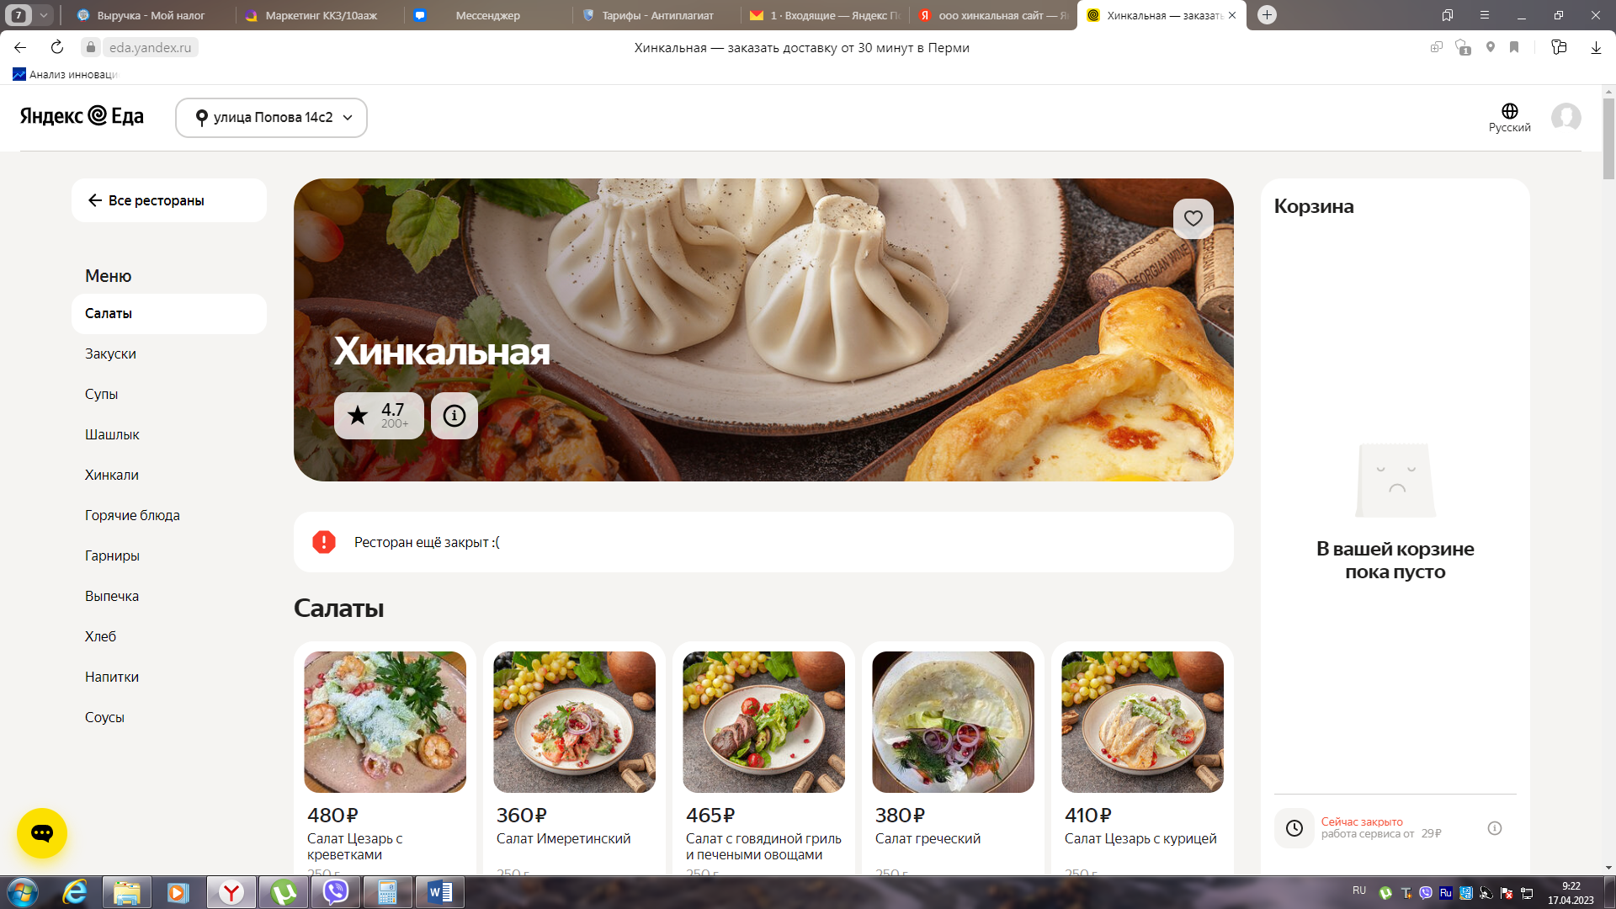
Рис. 1. Онлайн сервис ООО «Хинкальная»

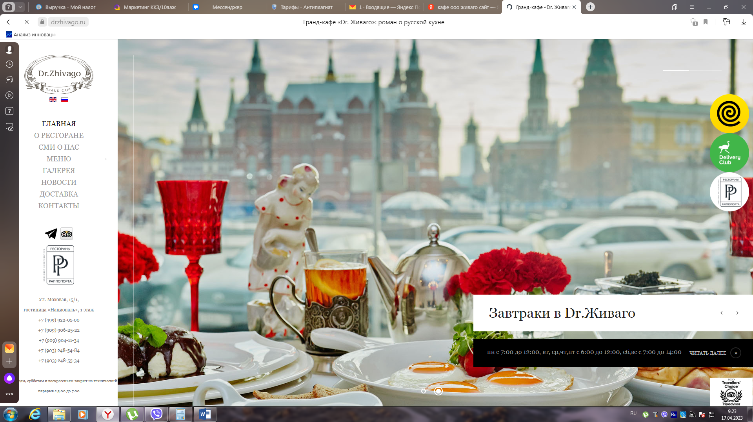
Рис. 2. Онлайн сервис ООО «Живаго»

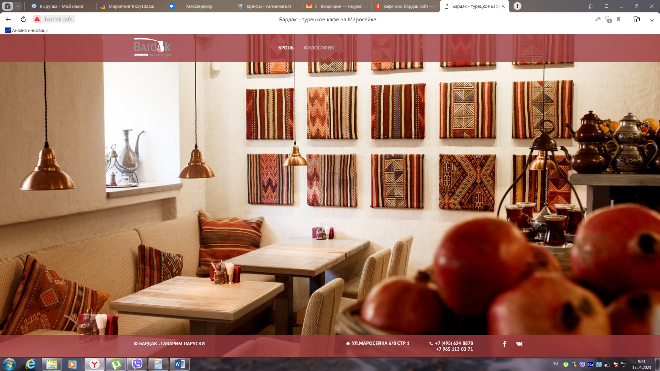
Рис. 3. Онлайн сервис ООО «Бардак»

Каждая рассматриваемая организация имеет свой личный сайт, где каждый клиент может ознакомиться с меню кафе, обстановкой и часами работы. Также есть возможность сделать заказ на доставку блюд на дом или на рабочее место.

Вариант 4 (практическое задание к теме 7)
(максимальная оценка по данному заданию – 49 баллов)
Данное задание может быть выбрано к выполнению в качестве Контрольно-курсового задания по дисциплине. В этом случае необходимо разместить оформленные результаты выполнения задания в разделе «Контрольно-курсовое задание» дисциплины «Маркетинг» в личном кабинете учебного портала http://lms.synergy.ru

Задание 1 (15 баллов). Проанализируйте используемый вами набор инструментов логики обратной воронки. Найдите, на каких этапах у вас есть недоработки, и решите, какими инструментами вы могли бы улучшить ситуацию.
Этапы обратной воронки продаж | Используемые  инструменты | Инструменты, которые можно внедрить для улучшения ситуации
1. Охват | контекстная реклама, наружная реклама, сайт, баннер, развеска | Социальные медиа, раздатка брошюр
2. Захват | - | ретаргетинг, то есть такой способ определения рекламных объявлений в сети интернет, который строится на показе этих объявлений тем людям, кто посетил какую-то конкретную страницу нашего сайта
3. Нагрев | sms-рассылка | email-рассылка  обучающие мероприятия: промо-семинары, промо-вебинары
4. Сделка | Заключение договоров с юридическими лицами на поставку блюд на рабочие места | Выход на новые рынки сбыта – заключение дополнительных договоров
5.Повторная продажа | Система лояльности к клиентам и вкус блюд, отвечающим «цена - качество», которые хотят прийти снова | нужно держать на хорошем уровне качество продукта и сервиса, баловать клиентов растущими бонусами за преданность, по возможности персонализировать общение
6.Завоевание лояльности | Качество, цена, ассортимент | Скидки, быстрое обслуживание, удобная парковка, быстрая доставка, безналичная оплата
7.Получение рекомендаций клиентов | «Выгодные» спецпредложения  Предложение большего объема | Использование техник допродаж официантами  Продажа алкоголя за счет закусок  Составление расширенного меню для официантов

Задание 2 (19 баллов). Возьмите любого вашего конкурента и проанализируйте его по чек-листу, который был озвучен в рамках урока:
ООО «Живаго»
Действия | Результаты анализа
Посещение сайта конкурента | Представлены в соцсетях, есть ссылки на ТГ, ВК, YouTube)  Возможность купить он-лайн с сайта-формы для оформления  Форма обратной связи по вопросу
Использование сервиса SimilarWeb – анализ переходов на сайты конкурентов | Увеличение траффика по итогам последнего месяца на 4,51%. По году медленный, но положительный рост траффика. Рост связан с возросшим интересом к тематике продукта.  Очень низкая средняя продолжительность посещения.
Использование сайта Spywords.ru – анализ того, как компания представлена в платном и органическом сегменте поиска | Конкурент значительно (более чем в 15 раз) слабее представлен в органическом поиске и по основным видам запросов, скорее всего из-за неудачного названия.  Более хорошо конкурент представлен в поиске соцсетей.
Тайный покупатель в оффлайн точке продаж конкурента | Официанты действуют по скрипту, при этом некоторые очень много говорят, стремясь рассказать как можно больше про свое предложение, соответственно мало задают вопросов и точечных аргументов не приводят
Анализ форм подписки, которые использует конкурент | Используется статические формы покупки: 1) активные кнопки-ссылки в описании продуктов и тарифов; 2) специальная форма покупки, где нужно самостоятельно выбрать и указать продукт и тариф.  Ссылок на лендинг нет.
Анализ сайта конкурента с точки зрения динамики общения с пользователем | На сайте присутствует блог, есть активная форма обратной связи, можно заказать обратный звонок.
Сервис Ghostery – сбор информации о том, какого рода счетчики, метрики использует на своем сайте ваш конкурент | Удалось обнаружить несколько счетчиков, идентифицировать только один:  «Избранное - Счетчики - добавленные пользователем в избранное».
Оценить коммерческое предложение конкурентов | Коммерческое предложение информативное, не перегружено лишней информацией и текстом, много инфографики.  Все разбито на ключевые блоки: что предлагают, зачем, наполнение-цена.
Провести анализ речевых модулей продавцов | Акцент на презентацию без работы с потребностью: назначение и содержание сервиса и 2-3 преимущества.  Нет связки с основным запросом клиента при кросс-продаже, сервис всегда предлагается как отдельный продукт.
Присоединиться к программам лояльности конкурентов и оценить их | Как таковой программы лояльности не предусмотрено.  Есть возможность получить разовые скидки на отдельные виды услуг в рамках различных акций и как пользователь услуг.

Задание 3 (15 баллов). Возьмите любой носитель информации о вас и вашей деятельности и проверьте его на соответствие удовлетворению потребности клиента и той информации, которую вы хотите до него донести. Перепишите все вводящие в сомнение утверждения, неясно передающие то, чем вы действительно можете помочь клиенту, то, чем вы уникальны.
Текущая формулировка предложения из информационного канала | Обновленная формулировка предложения
Присоединитесь сейчас – ответ на вопрос в течение 1 минуты | Свяжитесь с нами любым удобным способом, ответим прямо сейчас
Доставка продукции в течение часа | Доставка продукции в любое удобное для вас время в любую точку города
Сделай онлайн заказ на сумму 1000 руб. – получи скидку на заказ | Сделай онлайн заказ на сумму 1000 руб. – получи в поджарок пиццу
Оплата онлайн во время оформления заказа – карта лояльности клиента в подарок | Оплата онлайн во время оформления заказа – скидка 5%

